**Taller aplicativo teorema de Pitágoras y razones trigonométricas.**

1. Dos motociclistas parten de un mismo sitio uno en dirección norte a 40 Km/h y otro en dirección este a 30 Km/h. Al cabo de 2 horas ¿qué distancia los separará?

A. 100 B. 140 C.180 D.200

2. Hallar los lados faltantes del triángulo dado

 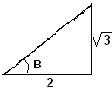 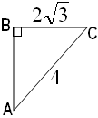

3. Determinar las razones trigonométricas para los ángulos P y B racionalizando si es posible.

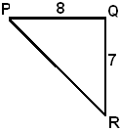 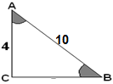

4. Hallar las razones trigonométricas si 

5. Sabiendo que  y que . Calcular las restantes razones trigonométricas del ángulo α. Utilice el plano cartesiano.

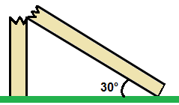6. Un poste de luz fue partido por un rayo a una altura de 4m respecto al piso. La parte del poste superior se dobló hasta tocar el piso formando un ángulo de 30°, tal como se ilustra en la figura. La medida del poste es.

A. 12 m.

B. 10m.

C. 8 m.

D. 6m.

7. Si A= 30° y c = 4, una expresión que me permite hallar el valor del lado b es

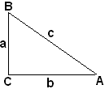A. 

B. 

C. 

D. 

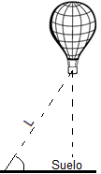8.Se lanza un globo desde el suelo y este asciende siguiendo una trayectoria rectilínea L, como se ilustra en la gráfica. Si el ángulo de elevación es de 50° y el globo asciende a una velocidad en dirección L de 2 m/s, ¿cuál es la altura a la que se encontrará el globo, pasados 30 segundos?

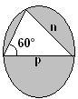9. Encontrar el diámetro “p” del círculo, si se conoce que “n” mide 12 cm. Tenga en cuenta que cualquier triángulo inscrito en media circunferencia, es rectángulo y su hipotenusa es el Diámetro. Hallar el área y el perímetro del triángulo rectángulo mostrado en la figura.

10. El techo se define, en meteorología como la distancia vertical del suelo a la base de las nubes. Para medir el techo se coloca un reflector apuntando verticalmente hacia la nube. En la ilustración, ¿Cuál es el valor de esa altura?

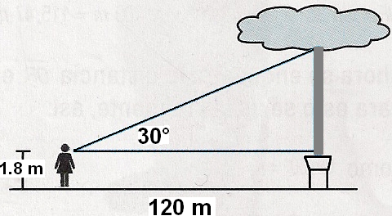

11. Un avión despega con un ángulo de elevación de 10° y vuela a razón de 76 km/h en línea recta. El tiempo, en horas, que demora en llegar a una altitud de 456 km es:

A. 6 sen10° B. 6 cos10°

C. 6 / sen10° D. 6 / tan10°

12. Calcular la altura de los edificios con la información dada en el gráfico

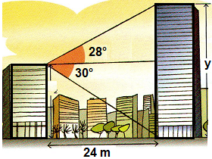

13. A cierta hora del día la sombra de un edificio y la sombra de un palo terminan justo en la misma parte tal como se ilustra la figura. La medida de la sombra proyectada por el poste es

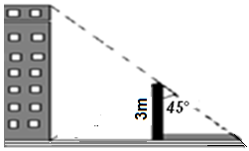

A. 3 metros

B. 4 metros

C.  metros

D.  metros